Iniciativa con Proyecto de Decreto por el que se propone **declarar al Santuario del Cristo de las Noas, de la Ciudad de Torreón, Coahuila, como patrimonio cultural material del Estado de Coahuila de Zaragoza.**

Planteada por la **Diputada Laura Francisca Aguilar Tabares**, del Grupo Parlamentario, "Movimiento Regeneración Nacional” del Partido Morena.

Fecha de Lectura de la Iniciativa: **26 de Abril de 2022.**

Turnada a la **Comisión de Educación, Cultura, Familias, Desarrollo Humano y Actividades Cívicas.**

**Fecha de lectura del Dictamen:**

**Decreto No.**

Publicación en el Periódico Oficial del Gobierno del Estado:

**INICIATIVA CON PROYECTO DE DECRETO QUE PRESENTA LA DIPUTADA LAURA FRANCISCA AGUILAR TABARES, CONJUNTAMENTE CON LAS DIPUTADAS Y EL DIPUTADO INTEGRANTES DEL GRUPO PARLAMENTARIO movimiento de regeneración nacional, DEL PARTIDO morena, POR EL QUE SE PROPONE DECLARAR AL SANTUARIO DEL CRISTO DE LAS NOAS, DE LA CIUDAD DE TORREÓN, COAHUILA, COMO PATRIMONIO CULTURAL MATERIAL DEL ESTADO DE COAHUILA DE ZARAGOZA.**

**H. PLENO DEL CONGRESO DEL ESTADO**

**DE COAHUILA DE ZARAGOZA.**

**P R E S E N T E.-**

La suscrita **Laura Francisca Aguilar Tabares**, conjuntamente con las Diputadas y el Diputado integrantes del Grupo Parlamentario movimiento de regeneración nacional del Partido morena, en ejercicio de las facultades que nos otorga la fracción I del artículo 59 fracción I de la Constitución Política del Estado de Coahuila de Zaragoza; los artículos 21 fracción IV, 152 fracción I y 167 de la Ley Orgánica del Congreso del Estado Independiente, Libre y Soberano de Coahuila de Zaragoza, nos permitimos someter a este H. Pleno del Congreso, la presente Iniciativa con Proyecto de Decreto por el que se propone declarar al Santuario del Cristo de las Noas, de la ciudad de Torreón, Coahuila, como Patrimonio Cultural Material del Estado de Coahuila de Zaragoza, con base en la siguiente:

**EXPOSICIÓN DE MOTIVOS**

En Torreón, al voltear hacia el horizonte, no solo contemplamos un radiante sol vigilante, un cielo azul con alguna que otra nube que se asemeja al algodón. No. Cuando los laguneros volteamos hacia el horizonte, siempre podemos encontrar al majestuoso Cerro de las Noas, todo un ícono para nuestra región.

No es necesario describir característica por característica del Cerro de las Noas, pues su imagen es sumamente conocida por todo Coahuila. Basta decir que es una formación rocosa que emerge del desierto, vestido por noas, unas famosas plantas endémicas de La Laguna, y un Cristo encumbrado.

Si bien, para conocer Torreón hay que caminarlo; para terminarlo de conocer, hay que verlo desde arriba. Pero, ¿cómo desde arriba? No desde un avión, ni sobrevolándolo en helicóptero, sino subiendo al Cerro de las Noas.

La historia del complejo del Cristo de las Noas se remonta a 1973, cuando el Padre José Rodríguez Tenorio encargó la escultura del Cristo redentor al artista saltillense Vladimir Alvarado, la cual, para 1982, estuvo lista para su exhibición. Al día de hoy, el Cristo redentor es el tercero más grande de Latinoamérica, solo detrás de las esculturas de Brasil y Bolivia, con 21 metros de altura y 580 toneladas de peso.

Sin embargo, el complejo del cerro no se quedó ahí, ya que el Padre Rodríguez Tenorio también encargó la construcción de 70 mil metros cuadrados adicionales, los cuales incluyen una capilla, una réplica de la Nueva Jerusalén, un centro de convenciones y un teleférico.

La representatividad del Cristo de las Noas trasciende a su importancia religiosa, pues se trata de un punto emblemático de La Laguna, donde las familias pasean, se relajan y se divierten; así como muchos fotógrafos acuden a captar cuadros para su material; las y los niños corren por sus amplios espacios; e, inclusive, donde muchas personas hacen ejercicio.

Es por eso que consideramos que el Santuario del Cristo de las Noas merece ser considerado como Patrimonio Cultural Material del Estado de Coahuila de Zaragoza, porque cumple con los requisitos de la categoría “BIENES O SITIOS HISTÓRICOS”, contenida en la Fracción I del Artículo 40 de la LEY DE DESARROLLO CULTURAL PARA EL ESTADO DE COAHUILA DE ZARAGOZA, que se lee a lo siguiente:

1. Bienes o sitios históricos. Los bienes muebles e inmuebles o sitios históricos vinculados a la historia social, política, económica, industrial y religiosa a los que las comunidades reconozcan un valor cultural, y aquellos relacionados con hechos o personajes históricos.

Dentro de dicha especificación, el Santuario del Cristo de las Noas está vinculado a la historia social y religiosa de la ciudad de Torreón, además de su valor cultural para la misma.

Esta declaración de Patrimonio Cultural Material del Estado de Coahuila de Zaragoza, ayudará a que la totalidad del complejo del Cerro de las Noas pueda aprovechar al máximo su potencial turístico, con la promoción y cuidado que esto conlleva.

En virtud de lo anterior, es que ponemos a consideración de este Honorable Pleno del Congreso del Estado para su revisión, análisis y en su caso aprobación, la siguiente iniciativa de:

**PROYECTO DE DECRETO**

**ÚNICO.-**Este H. Congreso del Estado declara al Santuario del Cristo de las Noas, de la ciudad de Torreón, Coahuila, como **PATRIMONIO CULTURAL MATERIAL**en el Estado de Coahuila de Zaragoza.

**ARTÍCULO T R A N S I T O R I O**

**Único.** El presente decreto, entrará en vigor al día siguiente de su publicación en el Periódico Oficial de Gobierno del Estado.

**Atentamente,**

**Saltillo, Coahuila, abril 26 de 2022**

**Grupo Parlamentario de morena**

**Dip. Laura Francisca Aguilar Tabares**

**Dip. Francisco Javier Cortez Gómez**

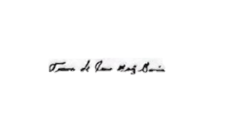

**Dip. Teresa de JesúsMeráz García**

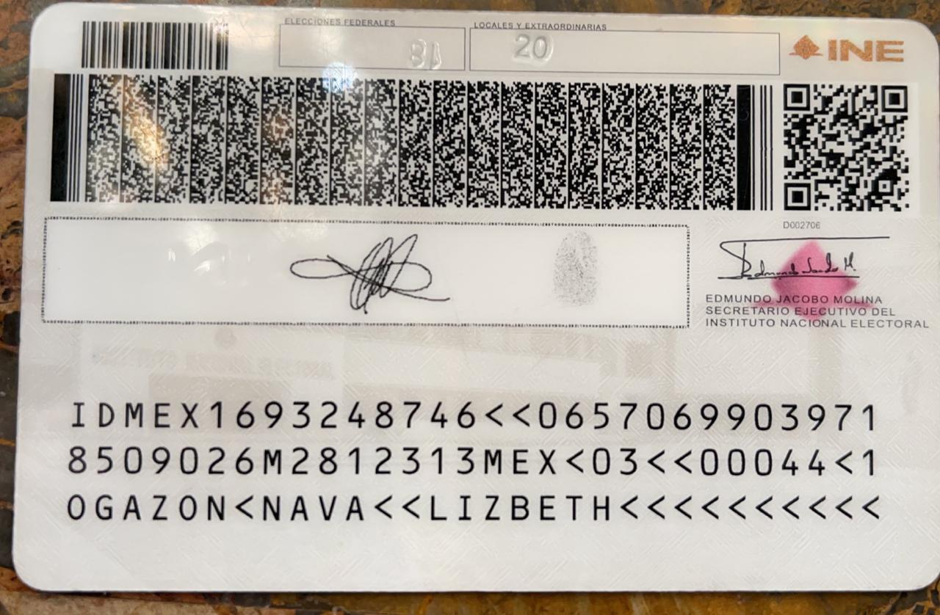

**Dip. Lizbeth Ogazón Nava**